回 覧
市民のみなさんへ
令和３年４月１６日
福知山幼稚園
福知山幼稚園オープン保育
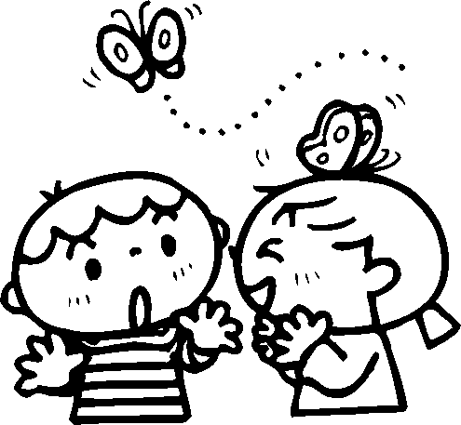
令和３年度

こんにちは広場
のお知らせ

福知山幼稚園では地域の皆様に気軽に幼稚園においでいただき、小さいお子さんに遊んでいただいたり、保護者の皆様同士で交流していただいたり、幼稚園児とふれあって遊んだりしていただけるように、下記の日程で園開放を実施いたします。どうぞお気軽にお越しください。
回 | 月 日 | 内 容
１ | ５月２７日（木） | ◇自由に遊ぼう  ◇園庭で遊ぼう
２ | ６月１７日（木） | ◇自由に遊ぼう  ◇園庭で遊ぼう
３ | ７月２９日  （木） | ◇自由に遊ぼう  ◇水遊び
４ | ８月５日  （木） | ◇自由に遊ぼう  ◇水遊び
５ | １１月４日  （木） | ◇自由に遊ぼう  ◇ミニ運動会
６ | １２月２日  （木） | ◇自由に遊ぼう  ◇作って遊ぼう
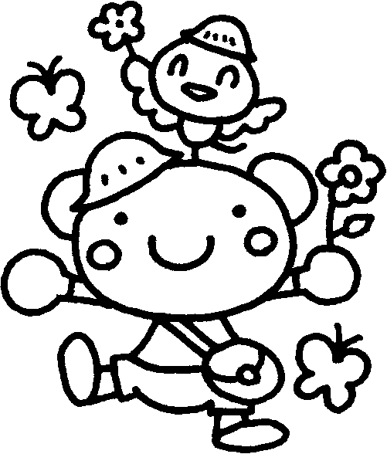
裏面もご覧下さい。➡
≪お問い合わせ≫
福知山市立福知山幼稚園 福知山市字岡ノ１５番地の１ ☎０７７３－２２－３２２７
ご予約
はこちら！
ご参加の際には、前日か当日の朝にお電話でご予約をお願いいたします。TEL ０７７３－２２－３２２７
※留守の場合は、留守番電話にお名前と電話番号を
入れていただきますようお願いします。

★時間★
１０：００～１１：３０
★持ち物★
着替え・お茶
親子共に汚れてもよい服装で
ご参加ください。
★駐車場★
幼稚園の南側に駐車場があります。１２台程度駐車可能ですが、数が限られていますので、できるだけ乗り合わせ・徒歩・自転車利用などでお越しください。

令和４年度の
入園をお考えの方に！
園見学のご案内
次年度のご入園を考えておられる方に、幼稚園を見学していただく機会を設け
ました。どうぞお気軽にお越しください。

【日時】１０月１日（金）１０月１４日（木）１０月２８日（木）

午前１０時～午前１１時まで

＊幼稚園の施設や保育の様子をご覧ください。
＊お越しいただく際には、あらかじめお電話でご予約いただきますようお願い
いたします。
◆開催にあたってのお願い◆

＊新型コロナウイルス感染症の感染防止対策としまして、内容や場所、参加人数などに制限を設けさせていただきます。ご了承ください。

＊状況にもよりますが、主に園庭（屋外）での活動になります。
そのため、天候により急な中止や内容の変更をすることがあるかもしれません。

＊ご参加の際には、マスクの着用や手指の洗浄、アルコール消毒（園内に設置）など感染拡大の防止にご協力ください。

＊今後の感染拡大の状況に応じ、予定を変更させていただくことがあります。
ご参加の際には、前日か当日の朝、幼稚園（下記連絡先）までお電話でご予約を
お願いいたします。留守番電話になった場合は、後ほどおかけ直しいただくか、留守番電話にお名前と電話番号を入れておいていただきますようお願いいたします。

＊福知山市に気象警報が出ている時は中止させていただきます。

